Bry-sur-Marne, le 6 octobre 2011

Lanson Gastronomie

110 rue des Blancs Vilains
93100 Montreuil

Monsieur Lanson,

Vous souhaitez que nous vous remboursions l’acompte versé pour la mission formation en management et accompagnement de l'achat de votre société par les consorts Asselain, repreneurs salariés. Je suis au regret de vous faire savoir :

- qu’un acompte n’est pas remboursable d'une part,
- que la mission a été menée en grande partie d'autre part,
- enfin , qu'elle a été rompue par les personnes concernées.

Compte tenu du travail qui a été produit pour la constitution du dossier de reprise, qui en soi est la base de la formation dont ont bénéficié M. et Mme Asselain (analyse et explication des comptes, Business plan, montage de la présentation, constitution du dossier bancaire, rendez-vous multiples avec M. Saint-Cricq et moi-même), nous considérons que votre demande n’est pas recevable dans la mesure où la mission a été en grande partie menée.

Nous vous prions d'agréer, Monsieur, l'expression de nos salutations distinguées.

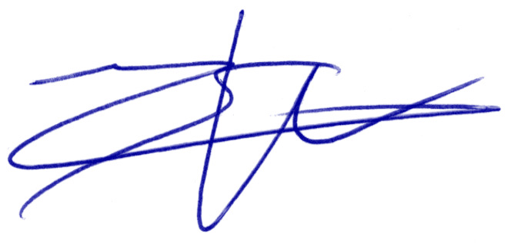
Evelyne Revellat

